详细设计说明书

1引言  
1.1编写目的  
  在使用程序语言编制程序之前，需要对所采用算法的逻辑关系进行进行分析，设计出全部必要的过程细节，并给予清晰的表达，使之成为编码的依据，也作为软件测试人员及软件维护人员进行测试及维护时的参照。  
1.2背景  
  项目的提出:工资管理是企业管理的重要组成部分，它与企业的人事管理、财务管理有着密切的联系。对于劳资关系相对复杂的大中型企事业单位，手工进行工资的发放工作往往需要耗费大量的人力与时间。由于工资发放在时间和操作上存在着一定的重复性、规律性，这使得工资管理的计算机化成为可能，该项目的提出正是为了在此基础上进一步实现企业员工工资管理的规范化和自动化。  
  项目与其他软件或其他系統的关系:  
  工资管理系统是全企业信息管理系统的一一个有机组成部分，它需要和员工人事管理、员工工时考勤、员工医疗保险等系统连接，能够从这些系统中正确的取得员工基本工资、津贴、医疗保险等信息。  
  用户群:工资管理系统软件的用户主要为石家庄铁道大学教职工  
  1.3定义  
  工资项目:在计算月工资时需要涉及的各种信息,

例如基本工资津贴费,缺勤费，保险费  
  计算公式:即计算月工资的方法  
  缺勤费用:即员工由于缺勤而需扣除的费用

津贴:即员工因为加班而需增加的工资  
  医疗保险:即员工参加医疗保险及社会保险等保险而需报销或交纳的一-定费用

基本工资:每种职务有不同的基本工资  
  1.4参考资料  
  《软件工程与软件开发工具》

2.程序系统的结构

医疗保险

医疗保险数据库

工资核算

工资管理系统

工资数据库

财务管理系统

认识管理系统

员工信息数据库

年终奖金

考勤数据库

考勤系统

3.程序标识符设计说明

3.1程序描述  
本程序是系统启动时首先运行的程序，用户通过本程序的认证进入系统。  
3.2功能  
提供新用户注册和为登录的用户提供相应，并根据用户的类型打开不同的登陆界面，该功能可用如下功能模块图描述。

登录

普通员工界面

管理员界面

3.3性能  
  该模块若要注册新用户和响应登陆者，就必项对数据库的用户表进行查询、核对和更改。经过反复测试与优化，我们将登陆时间限制在7秒以内，若超过7秒，就显示登陆出错信息。  
  对新用户注册数据提交时间限制在7秒，若超过7秒，就提示注册失败。  
3.4输人项  
  本程序的输入就两大类，用户名和密码。以下为这两类输入项作以下限制。(1)、 用户:必须是数字、字母或则汉字组成，长度限制在6到12字符之间。(2)、 密码:必须是数字、字母组成，长度限制在6到12字符之间。  
3.5输出项  
  登陆:根据数据库的记载，有三类输出结果，登陆成功显示管理员界面、登陆成功显示普通用户界面、登陆不成功显示错误信息。  
  注册:只有注册成功与注册不成功两类返回结果。  
  
3.6流程逻辑

输入账号和密码

判断账号和密码是否正确

n

y

判断是否为管理员

y n

普通员工登录的界面

管理员登录的界面

3.8接口

无

3.9 存储分配

|  |  |  |
| --- | --- | --- |
| 名称 | 长度 | 数据类型 |
| 账号 | 6到12个字符 | Char |
| 密码 | 6到12个字符 | Char |

3.10注释设计

运行本程序必须要完整的sqlserver数据库。用户必须记住自己的密码，账号。

3.11限制条件

测试方法：黑盒测试

测试类型：通过大量的正确和非正确的用户名与密码的登录，分析登录与响应时间是否与要求相符。

3.13尚未解决的问题

本系统不能更好控制用户输入个别非法字符，可能会出现错误提示，用户不能多次错误输入账号密码。

程序二设计说明书

  4.1程序描述  
  本段程序主要为普通用户设定的，该程序所获得的内存保存在登录-直到退出登录为止。  
  4.2功能  
  本段程序主要是区分普通用户和管理员用户，普通用户享有的权限很小，所享受的服务也相应的减少，只能在看自己的基本信息和自己的工资信息。

功能可用如下的功能模块图描述。

普通用户界面

用户查询自己的基本信息

用户查询自己的工资状况

4.3性能

该模块主要是员工的基本信息和基本工资信息，数据处理量不大，所以响应时间不超过5秒。

4.4输入项

本程序只有一类输入数据，即自己的工号，只要输入正确即可。

4.5输入项

显示自己的基本信息以及工资状况。

4.6算法

无特殊算法

4.7流程逻辑

普通用户

从数据库获得该用户的工资状况

从数据库获得该员工的医疗保险费

从考勤系统获得该用户的考勤状况

从人事管理系统获得该员工的基本信息

显示信息

结束

4.7接口

本模块在查询自己信息时，需要认识管理系统进行数据交换，那么就有相应的借口来实现。

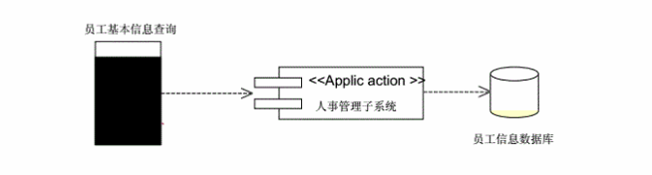

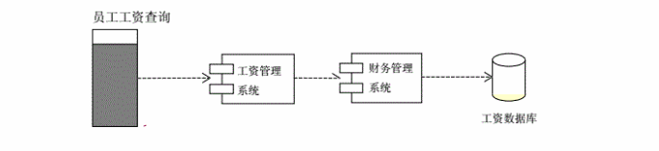

4.8存储分配

本程序只是执行查询功能，功能结束，内存也会被释放

4.9注释设计

加在各模块首部

加载各模块分支处

加载各变量处

关键代码处

4.10限制条件

只能查看自己的基本信息和工资信息。

4.11测试计划

测试方法：黑盒测试

测试类型：通过查询测试是否超过自己的权限

4.12尚未解决的问题

无